Муниципальное казенное дошкольное образовательное учреждение детский сад №1 «Сибирячок»

Программа кружковой деятельности
«Страна фантазий»
группы среднего дошкольного возраста
на 2019 год.

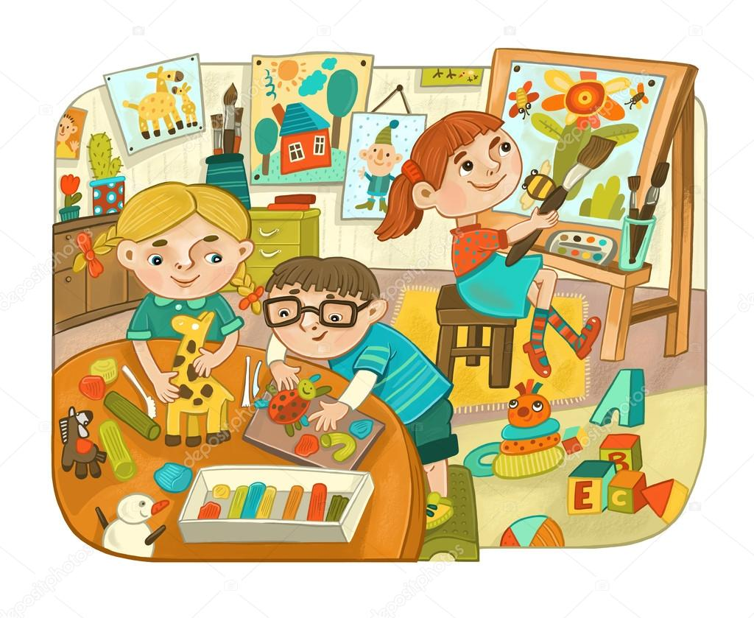

Рабочая программа кружковой деятельности
«Страна фантазий»
Образовательная область: художественно - эстетическое развитие

МКДОУ Детский сад № 1 «Сибирячок»
Воспитатель: Спивакова Елена Александровна
Кружок развития творческих способностей через нетрадиционные техники изображения в группе среднего дошкольного возраста «Ромашка»
Сроки реализации: 01 февраля 2019г. по 31 мая 2019года
Режим проведения: одно занятие в неделю, во второй половине дня продолжительностью 20 минут предназначена для работы с детьми 4 – 5 лет.
Цель данного кружка: Создание условий для развития творческих способностей детей дошкольного возраста через использование нетрадиционных техник изображения.
Задачи: • Познакомить с нетрадиционными изобразительными техниками рисования (пальчиками – ладошками, оттиск пробкой, рисование свечой, пластилином.)
• Обучать основам создания художественных образов.
• Формировать практические навыки работы в различных видах художественной деятельности: рисовании, лепке, аппликации.
• Совершенствовать умения и навыки в свободном экспериментировании с материалами для работы в различных нетрадиционных техниках.
• Развивать сенсорные способности восприятия, чувства цвета, ритма, формы, объема в процессе работы с различными материалами.
• Воспитывать аккуратность в работе и бережное отношение к материалам, используемым в работе. Подходы и методы их реализации:
• Систематические занятия.
• Наглядность в обучении - осуществляется на основе восприятия наглядного материала.
• Доступность - комплекс занятий составлен с учётом возрастных особенностей дошкольников по принципу дидактики (от простого - к сложному).
• Игры, игровые приемы.
• Организация и оформление выставок детских работ, вручение готовых работ родителям в качестве подарков.
Ожидаемый результат работы кружка:
1.Создание образов детьми, используя различные изобразительные материалы и техники.
2.Сформированность у детей изобразительных навыков и умений в соответствии с возрастом.
3.Развитие мелкой моторики пальцев рук, воображения, самостоятельности. 4.Проявление творческой активности детьми и развитие уверенности в себе.
Виды и формы кружковой деятельности:
1. Коммуникативная: беседы по теме.
2. Продуктивная: создание поделок.
3. Индивидуальная (каждый ребенок должен сделать свою поделку);

Список детей посещающих кружок:
1 | Крапивко Карина
2 | Птушкина Уля
3 | Леготкина Марьяна
4 | Лушникова Рита
5 | Степанов Илья
6 | Балахнин Лев
7 | Торощина Аня
8 | Уразов Егор
9 | Мухина Уля
10 | Недугова Ева

ФЕВРАЛЬ
№ | ТЕМА | ТЕХНИКА | ПРОГРАМНОЕ СОДЕРЖАНИЕ
1 | «Ёлочка пушистая». | Рисование - тычок жёсткой полусухой кистью. | Упражнять в технике рисования тычком, полусухой жёсткой кистью. Продолжать учить использовать такое средство выразительности, как фактура. Закрепить умение украшать рисунок. Воспитывать у детей умение работать индивидуально
2 | «Валентинка». | Аппликация из салфеток. | Учить методу торцевания. Передать образ, путем прикладывания салфеток к основе.  Вызвать желание порадовать родных
3 | «Снеговичок». | Аппликация с элементами рисования.  Гуашь, ватные диски, палочки . | Учить детей наклеивать ватные диски, учить аккуратно раскрашивать ватные диски, «оживлять» картинку с помощь ватных палочек. Воспитывать у детей умение работать индивидуально.
4 | «Подарок папе». | Пластилинография. | Побуждать детей к изготовлению подарков для близких. Развивать творческое воображение. Формировать навыки самостоятельной деятельности. Воспитывать навыки аккуратной работы с пластилином, развивать мелкую моторику, продолжать учить работать на заданном пространстве, развивать творчество, координацию движения.
 |  | МАРТ
1 | «Подарок маме» | Пластилиногра- фия с элементами рисования. | Побуждать детей к изготовлению подарков для близких . Развивать композиционные навыки. Воспитывать навыки аккуратной работы с пластилином, Плотный картон с готовыми изображениями, пластилин разных цветов, стека, фломастеры.
2 | «Солнышко» | Аппликация из полосок цветной бумаги. | Познакомить с технологией изготовления аппликации из полосокцветной бумаги.  Научить основным этапам изготовления аппликации из полосок цветной бумаги; способствовать воспитанию внимательности, наблюдательности, трудолюбия; развивать чувство цвета, логическое мышление, фантазию, мелкую моторику рук.
3 | «Рыбка» | Аппликация из резаных ниток. | Познакомить детей с техникой выполнения аппликации из ниток. Учить равномерно, намазывать небольшие участки изображения и посыпать их мелко нарезанными педагогом нитками, соответствующим участку изображения цветом.
4 | «Рыбка» | Аппликация из резаных ниток.(продолжение)
 |  | АПРЕЛЬ
1 | «Подснежники» | Акварель, восковые мелки. | Учить рисовать подснежники восковыми мелками, обращать внимание на склоненную головку цветов. Учить с помощью акварели передавать весенний колорит.
2 | «Полет в космос» | Аппликация. | Развивать воображение, умение работать с ножницами, выполняя аккуратно порученную работу.  Цветная бумага, фото детей.
3 | «Веточка вербы» | Веточка вербы из ватных палочек и пластилина. | Формировать элементарные представления о смене времён года, особенностях весенней природы, воспитывать любовь к природе ; -продолжать знакомить детей с приёмами нетрадиционной техники изобразительной деятельности пластилинография (рисование пластилином); совершенствовать умения скатывать из пластилина колбаску прямыми движениями между ладонями, прикреплять пластилин к гладкой поверхности.
4 | «Пасхальное яйцо» | Пластилиновая живопись. | Учить наносить тонкий слой пластилина на основу, учить украшать бисером, развивать творчество.
 |  | МАЙ
1 | «Салют» | Акварель или гуашь, восковые мелки. | Закрепление навыка рисования акварелью или гуашь, учить рисовать салют с помощью воскового мелка. Воспитать у ребенка художественный вкус.
2 | «Расцвели одуванчики». | Рисование -метод тычка. | Продолжать знакомить детей с техникой рисования тычком. Формировать чувство композиции и ритма.
3и 4 | «Ромашки» | Аппликация из резаных ниток. | Продолжать учить равномерно, намазывать небольшие участки изображения и посыпать их мелко нарезанными педагогом нитками, соответствующим участку изображения цветом, развивать творческие способности.

Список использованной литературы
1. Акуненок Т.С. Использование в ДОУ приемов нетрадиционного рисования // Дошкольное образование. – 2010. - №18 2. Давыдова Г.Н. Нетрадиционные техники рисования Часть 1.- М.:Издательство «Скрипторий 2003,2013. 3. Давыдова Г.Н. Нетрадиционные техники рисования Часть 2.- М.:Издательство «Скрипторий 2003»,2013. 4. Казакова Р.Г. Рисование с детьми дошкольного возраста: нетрадиционные техники, планирование, конспекты занятий.– М., 2007 5. Комарова Т.С. Изобразительная деятельность: Обучение детей техническим навыкам и умениям. //Дошкольное воспитание, 1991, №2. 6. Лыкова И. А. Изобразительная деятельность в детском саду. - Москва.2007. 7. Никитина А.В. Нетрадиционные техники рисования в детском саду. Планирование, конспекты занятий: Пособие для воспитателей и заинтересованых родителей.-СПб.: КАРО,2010.

